2015-10-08

Įmonė: UAB „Anykščių šiluma“

„4 MW vandens šildymo katilo, naudojančio biokurą, ir 1 MW kondensacinio ekonomaizerio, sumontavimas ir prijungimas prie eksploatuojamų šilumos tinklų“
Projekto suma: 1,68 mln. Eur
Skirta ES parama: 0,84 mln. Eur
Statybos metai: 2014-2015
Projektui skirtas finansavimas pagal ES SF 2007-2013 m. priemonę VP3-3.4-ŪM-02-K „Atsinaujinančių energijos išteklių panaudojimas energijos gamybai“.
Projekto tikslas – gaminti ir tiekti Anykščių miesto vartotojams iš biokuro (smulkintos medienos, pjuvenų, miško kirtimo atliekų ir kt.) pagamintą šilumą, pastatant ir prie Anykščių miesto šilumos tinklų prijungiant ir eksploatuojant šilumos gamintojo šilumos gamybos įrenginius, kurie tiektų ekonomišką, patikimą ir kokybišką šilumos energiją, mažinant iškastinio (gamtinių dujų) kuro naudojimą.
Projektas tiesiogiai atitinka Anykščių rajono savivaldybės šilumos specialųjį planą.
Projekto metu pastatytas naujas 4 MW biokuro vandens šildymo katilas su 1 MW galios konedensaciniu ekonomaizeriu esamoje įmonės bazės teritorijoje (UAB „Anykščių vynas“ teritorijoje).
UAB „Anykščių šiluma“ eksploatuoja 15 katilinių, iš kurių 7 katilinėse yra sumontuoti biokuro katilai viso 2,2 MW instaliuotos galios: Kavarsko (0,7 MW), Viešintų (0,32 MW), Troškūnų (0,25 MW), Kurklių (0,32 MW), Traupio (0,15 MW), Debeikių (0,25 MW), Raguvėlės (0,15 MW).
2014 m. iš biokuro pagamino apie 10,5 proc. šilumos. Didžioji dalis daugiau kaip 82 proc.buvo gaminama deginant gamtines dujas, kurios yra 3 kartus brangesnės už biokurą. Biokuro katilinės atsiradimas kurs naudą: pigins šilumą Anykščių miesto vartotojams, skatins regionų plėtrą kuriant naujas darbo vietas Lietuvos biokuro gamybos ir ruošimo pramonėje, prisidės prie strateginių Lietuvos energetikos tikslų įgyvendinimo.
Taigi, dabar bendra instaliuota biokuro katilų suminė galia su kond. ekonomaizeriais sieks apie 7,2 MW, ir tai 72 proc. padengs vidutinį iš CŠT tinklo pareikalaujamą galios poreikį šildymo sezono metu (10 MW).
Pagrindinės Anykščių mieste esančios katilinės (2014 m. pabaigoje):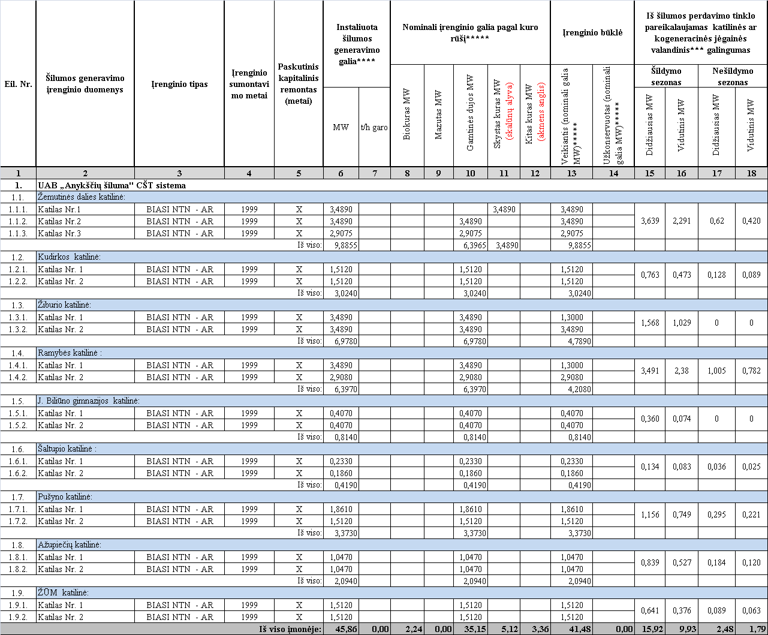
Kiti pagrindiniai 2014 m. UAB „Anykščių šiluma“ rodikliai:
- pagaminta ir į tinklus patiekta 40,3 GWh šilumos; vartotojams pateikta viso 34 GWh, t.sk. gyventojams 23,6 GWh šilumos
- Technologiniai nuostoliai tinkluose 15,4 proc.
- Vidutinė šilumos kaina 7,85 ct/kWh (vidutinė kaina Lietuvoje buvo 7,07 ct/kWh). 2015 m. rugsėjo mėn. kaina buvo 8,19 ct/kWh su PVM
- kuro struktūra: viso šilumos gamybai sunaudota 3832 t.n.e., tame tarpe: gamtinė dujos 3181 t.n.e., mediena 402 t.n.e, kitas kuras (akmens anglis, skalūnų alyva) 249 t.n.e.
- Ekploatuojamų tinklų ilgis 21,4 km
- Šiluma aprūpinami: 153 daugiabučiai (3084 butai) ir 22 gyv. namai, 38 biudžet/visuomeniniai pastatai ir 18 verslo pastatų .Viso šildomas plotas 154 545 m2.
- Daugiabučiuose įrengti 153 vnt. įvadiniai šilumos apskaitos prietaisų (100 proc. prietaisų yra ŠT įmonės nuosavybėje).
- 134 daugiabučiuose (3017 butai) taikomas 1-asis apsirūpinimo karštu vandeniu būdas, iš to skaičiaus karšto vandens apskaita sutvarkyta 2818 butuose.
- Bendras vartotojų skaičius 3207, t.sk. įsiskolinusių 1116
- 2015 m. sausio 1 d. įsiskolinimai sudarė 0,9 mln. Eur, t.sk gyventojų skola 0,75 mln. Eur.

Šiuo metu CŠT sektoriuje veikia apie 1440 MW šiluminės galios biokuro katilų su ekonomaizeriais. 2015/2016 m. šildymo sezono pradžioje biokuro katilų suminė šiluminė galia bus apie 1530 MW
ir beveik pasieks bazinį šilumos apkrovimą (1700 MW) žiemos metu

